Муниципальное бюджетное учреждение дополнительного образования «Детская школа искусств № 3» муниципального образования
город-курорт Анапа

Методическая работа
Тема: «Сборник «Музыкальные эскизы» композитора-современника Андрея Классена в репертуаре ДМШ, ДШИ». Методико-исполнительский анализ пьес.

преподаватель по классу фортепиано
МБУ ДО ДШИ № 3
Сиваш Ирина Владимировна

2023 год

Содержание

1. Введение___________________________________________________стр.1
2. Биография А.Классена _______________________________________стр.2
3. Творческий портрет композитора______________________________стр.3
4. Сборник «Музыкальные эскизы» ______________________________стр.5
5. Методико – исполнительский анализ пьес_______________________стр.5
- Жанр и программность произведения.
- Образно-эмоциональная сторона сочинения.
- Форма.
- Анализ фактуры и способы работы над ней.
- Музыкальные средства выразительности: темп, фразировка, интонирование, динамика, артикуляция, педаль.
- Развитие творческих навыков, образного мышления.
-Профессиональные навыки, необходимые для успешной реализации творческих задач, в данном произведении.
6. Список литературы_________________________________________стр.10

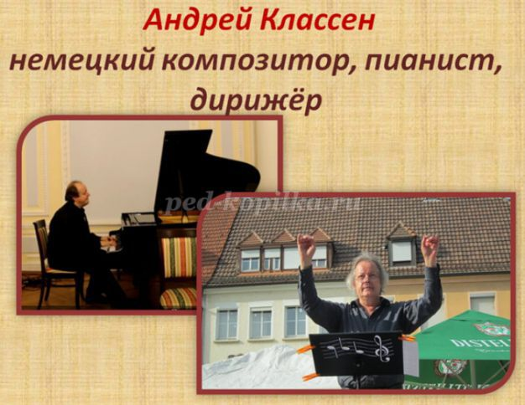
1
- С 19 века в музыкальной литературе появляется музыка, написанная специально для детей. Это детские пьесы Р. Шумана, Ж. Бизе, Э. Грига, К. Дебюсси, Б. Бартока, П. Чайковского, С. Прокофьева, Д. Шостаковича, Д. Кабалевского, Р. Глиэра и многих других композиторов. В арсенале преподавателя фортепиано очень много музыкального материала: от различных методических пособий до произведений современных российских и зарубежных композиторов, посвященных детям. В учебном процессе современной музыкальной школы наряду с традиционными классическими образцами детской музыки, уже прошедшей испытание временем, важным и полезным представляется изучение фортепианной музыки 20-21 столетий, в том числе современных композиторов-наших современников. Творческий педагог всегда стремится расширить и обновить учебный репертуар юных пианистов для различного уровня подготовки детей. Воспитание ученика-пианиста не может быть качественным без изучения музыки выше названных авторов, но наши дети хотят исполнять музыку, близкую им по духу и образности и современную по музыкальному языку. Они с удовольствием играют миниатюры В. Коровицина, И. Парфёнова, Е. Данильян. Многие современные композиторы посвящают свои произведения детям.

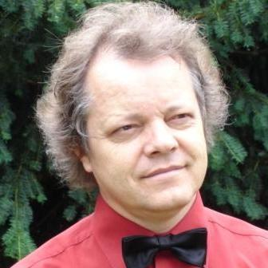

- Андрей Классен родился в шахтерском городе Сарани под Карагандой (Казахстан), в музыкальной семье. Родители прекрасно владели игрой на музыкальных инструментах, были самоучками. Не получив должного образования, они дали профессиональное музыкальное образование своим

2
детям, Андрею и его сестрам. В 1974 Андрей закончил Темиртауское музыкальное училище, а в 1979г. Новосибирскую государственную консерваторию им. Глинки по классу фортепиано. После окончания консерватории Андрей Классен ездил по Алтаю и Сибири с ансамблем песни и пляски, в котором пел в хоре и аккомпанировал ансамблю скрипачей. Позже преподавал в Институте Искусств г. Владивостока на кафедре специального фортепиано. В 1990-х вслед за родителями он переехал в Германию, где до 2000г. работал в школе Вейнсберга. Позже он открыл частную школу, в которой преподавал вместе с сестрами.

- Сам музыкант пишет так: «…уже здесь в Германии в 90-тые вдруг обнаружился во мне маленький композиторский талант. Всё началось с маленьких пьесок для учеников, которые мы совместно на уроках доводили до ума. Со временем их накопилось такое количество, что можно было уже подумывать об их издании. Все попытки найти издателя закончились собственным издательством».
Музыке композитора Андрея (Генриха) Классена свойственна яркая образность, наглядность и характеристичность изображения сказочно-бытовых персонажей в «Детских пьесах», искренность и проникновенность высказывания и позитивный настрой в лирических «Музыкальных эскизах». Опора в композиционных приемах на классические традиции и лучшие образцы романтической музыки Шуберта, Шопена, Мендельсона, Чайковского, Рахманинова и Скрябина придают произведениям стройность и гармоничность. Она прекрасно воспринимается слушателями, а учащиеся с большим интересом изучают и исполняют её.
Классен Андрей Абрамович – пианист, много и успешно концертирующий. Занимается педагогической практикой, директор частной школы искусств, руководитель четырех хоровых коллективов, директор собственного музыкального издательства, композитор – автор нескольких сборников фортепианных пьес: цикл «Музыкальные эскизы» для фортепиано соло, «Фортепианные пьесы для детей в 2 и 4 руки» и учебное пособие .«Гаммы? Нет проблем!», автор аранжировок и произведений для хора.
К его последним сочинениям (2013 г.) относится песня на стихи Эллы Герасименко «Если сердце музыкой живет» для детского хора, струнного ансамбля и фортепиано. У музыканта тесные творческие связи с московской школой искусств им. Даргомыжского. Песня была посвящена этой школе, впервые там исполнена.

3

Многолетняя концертмейстерская практика дала Андрею Классену чувство партнера, понимание физиологии голоса, умение реагировать на жест дирижера, что очень помогло ему в его дальнейшей музыкальной деятельности хорового дирижера.

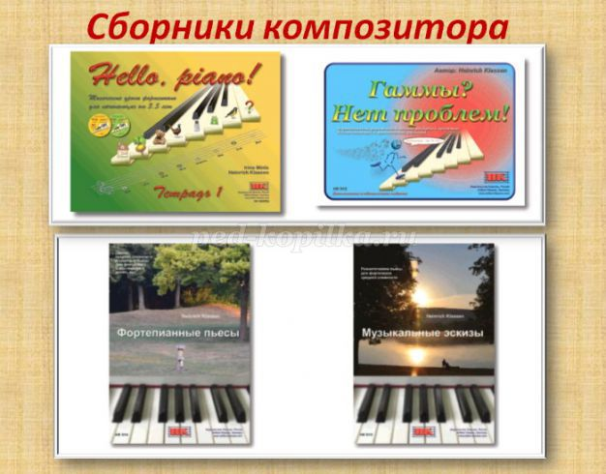

К числу наиболее крупных проектов Андрея (Генриха) Классена можно отнести запись оркестровой партитуры оперы композитора-романтика Густава Шмидта «Женская верность». Удалось воссоздать оркестровое звучание партитуры и исполнить эту оперу на Оперном Фестивале в г. Вайнсберге на развалинах того замка, где проходили события в 1140г.
Еще один важный проект в деятельности Классена – издательство, которое носит его имя «Klassen Musikverlag», образованное в 1995 году для издания собственных произведений.

4
- Сборник «Музыкальные эскизы»
Из недр романтического стиля черпали фантазию и творческую энергию в своих ранних фортепианных миниатюрах Лядов А.К. и Скрябин А.Н. Сочетание романтизма и модерна демонстрирует и фортепианный стиль Рахманинова, наиболее яркое выражение получивший в Первой фортепианной сюите для двух роялей, в отдельных ранних пьесах ор.3. Преемственность стиля модерн от романтизма несомненна, и явственнее всего она выражается в интонационной основе музыки, в лирически вокальных, песенных интонациях.
Сборник «Музыкальные эскизы» состоит из ярких миниатюр, простых по форме. По структуре расположения материала наиболее близок «Альбому юношества» Р. Шумана и «Микрокосмосу» Б. Бартока. Это принцип «от простого к сложному».
Цикл «Музыкальные эскизы» («Musikalische Skizzen») создавался на протяжении нескольких лет. Первая тетрадь из 11 эскизов в 1995 году, а вторая тетрадь – 13 эскизов появилась в 2001 году. Двадцать четыре пьесы для фортепиано написаны в стиле романтических баллад. Автор предваряет вторую тетрадь обращением к преподавателям: «Дорогие преподавательницы и преподаватели фортепиано! После того, как 1-ая тетрадь "Музыкальных набросков" с современно-романтическими пьесами средней сложности имела большой успех, я хочу Вам представить 2-ую тетрадь. Пьесы также задуманы как музыкальное обогащение для продвинутых и могут поддержать развитие музыкальных способностей Ваших учеников».
Сам автор называет музыкальные эскизы пьесами-размышлениями. У учащихся эти пьесы воспитывают навыки исполнение лирико-романтической музыки владение кантиленным звуком, фразировкой, свойственной романтической мелодии, определенным приемам педализации.
- В «Музыкальных эскизах» поэтичная и образная музыка отличается простотой изложения материала и четкостью формообразования.
Условно пьесы можно разделить на две группы.
Первую группу Эскизов можно назвать лирическими размышлениями. Они вокальны по своей природе. Это песни или романсы –вокализы. Спектр образов широк: от печальных философских размышлений до светло-элегических настроений. Вторая группа – вальсовая. Образный строй ее разнообразен: от медленных вальсов, окрашенных в тона светлой печали до взволнованно-порывистых или нежных, искрящихся хрустальной чистотой.

5
Вальсовость трактуется очень широко – от конкретной жанровости до
опосредованной вальсовости, предающей музыке особую динамичность и порывистость.
Музыкальный язык цикла характеризуется ясностью, чистотой линий, прозрачностью фактуры, отсутствием отягощенности и гармоний и тембров, простотой музыкальных форм, и важная черта этого цикла – опора на жанровую основу.
Композитор часто использует трехчастную репризную форму с контрастной срединой, где образный контраст между крайними частями и серединой нередко подчеркнут и жанровыми элементами. Мелодии Эскизов благородны, проникновенны и искренны, нередко имеют вокальную природу. Прекрасно зная и чувствуя специфику фортепиано, Классен использует кантиленную природу инструмента в такой степени, что произведение нередко превращаются в «песни без слов» (просится аналогия с пьесами Ф. Мендельсона). Кантилена всегда очень органично сочетается с речевой выразительностью и чисто инструментальными приемами развития.
С фортепианной фактурой композитор часто обращается как с хоровой, используя этот прием в средних частях миниатюр. Часто автор использует высокий регистр, что придает музыке некоторую хрустальность звучания, изысканность.
Гармония в поздне-романтическом стиле – красочная, с обилием альтерированных аккордов. Композитор пользуется яркими и «терпкими» сопоставлениями аккордов и тональностей. Классен пианист-педагог, поэтому скрупулезно выписывает аппликатуру, штрихи, педаль, фразировку и динамику, что облегчает работу над текстом и музыкальным образом.
Миниатюры очень нравятся детям, они стимулируют интерес к занятиям музыкой и уже заняли достойное место в концертном репертуаре учащихся средних и старших классов ДМШ и ДШИ. Наименее сложными можно считать эскизы №1,5,6,9,13. Остальные рассчитаны на продвинутых учеников.

Эскиз № 1
Форма 2-х частная с кодой и вступлением. Образ романтически-ностальгирующий, слышна некоторая связь с шопеновскими ноктюрнами. Тональный план: c-f-Des-Ges-es-As-f-c-C, т.е. субдоминантовое соотношение, плагальность, отклонения в тональности 1 степени родства характерны для романтиков.
6
Фактура разложенная, аккордовая. Гармоническая и тембровая яркость, красочность. Полифония: подголоски, хроматическое движение во вступлении на фоне тонического органного пункта, окончание на мажорной тонике придаёт устойчивость. Это баллада прощания, грусти, печали о прошедших счастливых днях. Трудности исполнения - научить играть мелодию с внутренней эмоциональной наполненностью, фортепианному туше, соотношению мелодии и аккомпанемента.

Эскиз № 4
Основная тональность h moll придаёт пьесе светлую грусть, прозрачную картинность. Песенная основа, романтический образ. Можно предположить, что создан под впечатлением фильма (картинность восприятия). Вступление и заключение на едином материале создаёт ощущение законченной закольцованности.

Эскиз № 5
Это кантиленная пьеса, написан в F dur. Терцовое соотношение тональностей от романтиков. Мягкость звучания достигается за счёт консонансов. Форма 3-х частная Ее можно сравнить с волной, накатывающей на берег. Образ баркаролы достигается за счёт фактуры, коротких фраз. Среднюю часть нужно играть теплым, проникновенным звуком. Сложность - в артикуляции, т.е. в способе произношения мелодической линии. Музыкальный эскиз №5 написан в трехчастной репризной форме, используется терцовое соотношение тональностей в частях (фа мажор – ре минор – фа мажор), трехдольный размер придает музыке особую динамичность, порывистость, взволнованность в крайних частях. Средняя часть – пасторальная, минорная, с элементами полифонии в правой руке и аккордовым проведением в левой. В средней части используется подголосочность.
Третья часть повторяет первую, но характер её меняется, он более жизнеутверждающей, в нём слышится надежда, звучит более наполнено за счёт обогащения фактуры, динамики в мелодии, в аккомпанементе. Здесь музыка проводится к кульминации пьесы. В коде-заключении тоже есть волна и спад, но уже как бы отдалённо, символизирующий умиротворение и покой. В работе над пьесой ученику необходимо научиться мыслить длинными фразами (по 8 тактов), которые состоят из нескольких мотивов. Их нужно внутренне объединить общим дыханием (мыслью) и приводить

7
звучание каждый раз к своей вершине, добиваясь выразительного исполнения.
Необходимо научить ученика владению кантиленным звуком, определённому фортепианному туше, глубокому мягкому проникновению пальца в клавишу. Арпеджио в левой руке, написанные в широком расположении и двойные ноты на легато в правой руке, требуют от ученика хорошей технической подготовки, профессиональных качеств в исполнении.
Мягкость звучания пьесы достигается за счёт консонансов. Музыка этой пьесы передает внутренний, эмоциональный мир человека, где есть радость, смятение, порыв, раздумье, воспоминания, надежда, утверждение.
Работая над исполнением нужно учить учащегося отражать эти эмоции в звуке, наполнить их одухотворенностью.

Эскиз № 7
Начинается T- органным пунктом. Никнущие секундовые интонации, вздохи, короткие мотивы, фразы в f moll. Средняя часть – мажорный вальсик., 3-х частное построение на едином тематическом материале.

Эскиз № 9
Написан в светлом, юношеском C dur, 3-х частной форме. Образ близкого, настоящего, живого, реального – и далёкого, овеянного дымкой романтической мечты.

Эскиз № 10
Классический период- 1 часть в c moll, средняя часть: As dur, терция c-as указывает на романтическое соотношение тональностей. Использованы классические каденции. Секвенции придают расширение разделу, на кульминации вносят нотки драматизма.

Эскиз № 13
Это пьеса спокойного меланхолического характера. Пьеса - воспоминание о прожитых событиях. Сложность- научить ребенка слушать себя, выстраивать звуковую перспективу и дифференциацию между мелодией и аккомпанементом, эмоционально откликаться на мелодию. Изучая эту пьесу, ученик приобретает необходимые фортепианные навыки исполнения кантилены, продолжится развитие его внутреннего эмоционального мира образного мышления.

8
Эскиз № 19
G dur придаёт музыке светлую лиричность. Характерны красочные переливы, перекличка мелодии, разложенный аккомпанемент. Нужно стремиться передать насыщенность чувств, поэтичность,

Эскиз № 21
Разливы септаккордов, нонаккордов в A dur создают впечатление безбрежного моря в яркий летний день. Средняя часть в размере 6/4, как бы усложнённая 3-х дольность, A dur – a moll, т.е. одноимённые тональности: образ тот же, но в другой ипостаси. Всё усилилось октавным удвоением мелодии и сразу, как сопоставление, вновь A dur (3-я часть), возвращается первоначальный образ. Кода: после насыщенной картины нужна для «успокоения» тональность C dur, как торжество природы.

Два последних эскиза № 23 и 24 являются своеобразным итогом в общей драматургии цикла. Каждый из них завершает свою линию, но выходит за рамки чистой жанровости. В них происходит взаимопроникновение двух образных пластов, их смешение и обогащение друг другом.
Эскиз № 23 можно назвать четырехдольной элегией с вальсовой энергетикой. Удивительная находка композитора - четырехдольный размер с ровными четвертями в басу приобретает черты трехдольности благодаря трем синкопированным четвертям в мелодии. Возникает ощущение вальса с «нервозно недослушанной» третьей долей. В средней части ярким контрастом звучит спокойный трехдольный «хоровой» эпизод.

Эскиз № 24
Триольные пассажи как кружево вьются и накладываются на чёткий 3-х дольный размер. Ровные четверти в левой руке – опора. Тональный план: D dur – a moll – G dur – D dur. Средняя часть 3-х частной репризной формы контрастна. В произведении происходит смена образов. На смену первоначальному, страстному и порывистому музыкальному высказыванию приходит эпизод поэтического характера. Его звучание не столь бурно и энергично, как в первоначальном фрагменте - спокойный вокальный монолог. Это можно сравнить с затаённой мечтой, к которой устремлён порыв в первоначальной теме. Это произведение – яркий пример романтического стиля.

9

Музыка Андрея (Генриха) Классена приобретает всё большую популярность у педагогов-пианистов разных стран – России, Израиля, Канады, Бельгии, Бразилии. Его пьесы доступны, полезны, актуальны, способствуют развитию у детей технических и музыкальных способностей, обучающиеся приобретают умения пользоваться средствами художественной выразительности в произведениях кантиленного склада.
Пьесы не просто симпатичные, но еще и очень удобные пианистически.
Сам композитор так обращается к исполнителям:«…к моему глубокому удовлетворению уже многие фортепианные педагоги во многих странах мира используют эти пьески в их педагогической деятельности. Огромное Вам спасибо! Буду очень признателен пианистам, если сочтёте возможным поиграть эти пьески с Вашими учениками».
Миниатюры Андрея (Генриха) Классена очень нравятся ученикам, они стимулируют интерес к занятиям музыкой и уже заняли достойное место в концертном репертуаре учащихся средних и старших классов ДМШ и ДШИ.

6. Используемая литература:
1. Бекетова Н.А. «Композиторы ХХI века – детям», Москва
2. Денисова Е.Н. Автореферат диссертации «Неоромантические аспекты в отечественном инструментальном концерте последней трети XX века», Москва, 2001г.
3. Классен А.Г. «Музыкальные эскизы»
4. Классен А.Г. «Фортепианные пьесы для детей в 2 и 4 руки»
5. Тищенко Г.Ю. «Современники детям», Тамбов
6. Богданова Л.Р. «О Классене», Улан-Уде
7.HenrichKlassen “Piano pieces”. 2000 by H. KlassenMusikverlag, Weinsberg
8. http://vk.com/aklassen2013
9. Бекетова Н.А. «Композиторы ХХI века – детям», Москва

10

